Pendeltåg (Flemingsbergs station):
Följ skyltarna mot sjukhuset och passera Södertörns högskola. OBS! cirka 20 minuters gångavstånd.
Gå till huvudentrén (följ de gröna pilarna på kartan) men observera att du inte ska gå in.
Fortsätt förbi huvudentrén.
Gå längs med husväggen – den ska vara på Din vänstra sida.
Gå nedför trappan på din vänstra sida.
Gå över övergångsstället snett mot höger.
Följ gångvägen. Trafikmedicinskt Centrum ligger nedanför gräskullen med bänkar och bord. Följ gångvägen och gå runt kullen till oss.
Parkering:
Avgiftsbelagd besöksparkering finns utanför vår entré. Är dessa upptagna hänvisas till ordinarie patientparkering i sjukhusområdet.

Bil:
Från Huddingevägen: kör förbi uppfarten mot Huvudentrén (följ de blå pilarna på kartan) ta sedan första avfarten mot vänster, efter rondellen. Adressen är Vårdarvägen 1.
Från E4/E20: kör mot Karolinska Universitetssjukhuset (Huddinge), andra avtagsvägen till höger (efter 30-skylten, före rondellen). Följ de blå pilarna.
Buss:
Bussarna stannar vid Karolinska Universitetssjukhuset (Huddinge). När du står med ryggen mot Flemingsbergs centrum, ska du gå till höger (följ de blå pilarna på kartan). Följ skyltarna mot Trafikmedicinskt centrum.


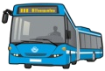
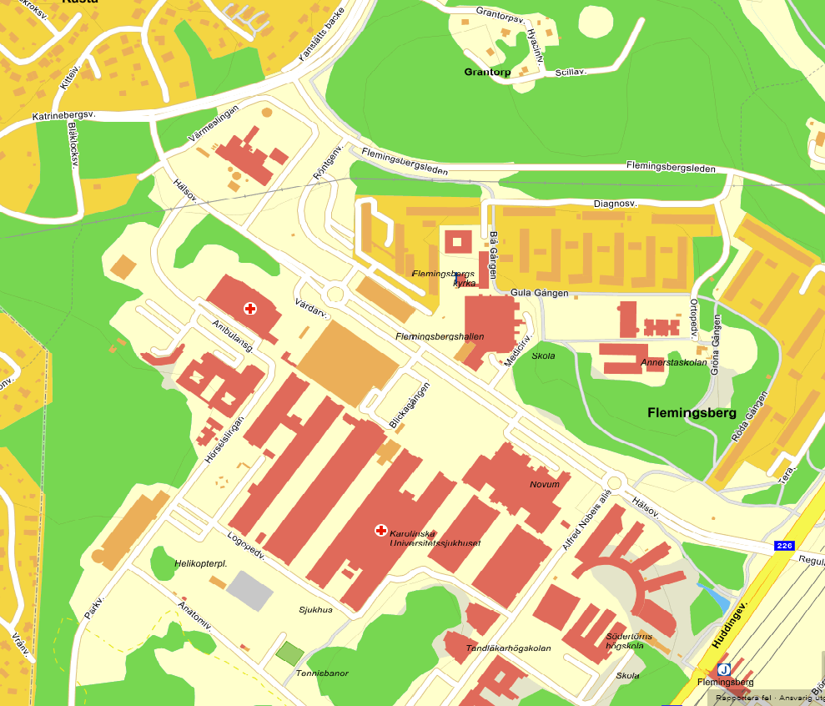
TrMC entré
Huvudentré
Trappa

